Brazilija
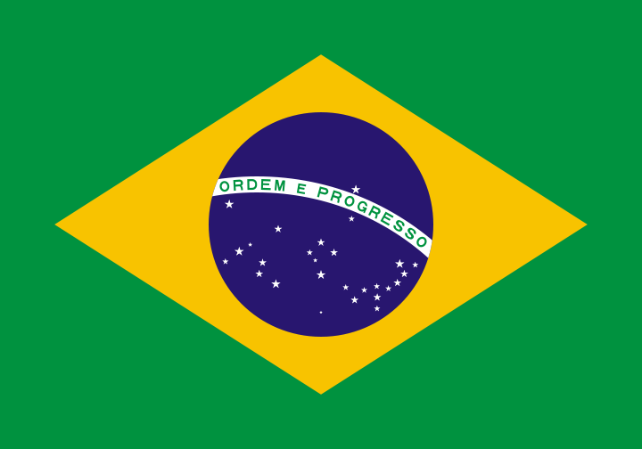

Uvod
Brazilija, uradno Federativna republika Brazilija je največja in najbolj naseljena država v Južni Ameriki. Širi se prek ogromnega področja med Andi na zahodu in Atlantikom na vzhodu, meji pa na Urugvaj, Argentino, Paragvaj in Bolivijo na jugu, Peru in Kolumbijo na zahodu, Venezuelo, ter Gvajano, Surinam in Francosko Gvajano na severu. Brazilija je dobila ime po bražiljki (Caesalpinia brasiliensis), krajevnem listnatem drevesu, ki daje les za rdeče barvilo, v njej pa najdemo tako ekstenzivno kmetijska področja kot deževne pragozdove.

Federativna republika Brazilija
( República Federativa do Brasil )

Geslo: Ordem e Progresso (portugalsko) → »Mir in napredek«
Himna: Brazilska državna himna

Glavno mesto
Brasilia
15°45′S, 47°57′W
Največje mesto
São Paulo
Uradni jeziki portugalščina
Prebivalstvo
- ocena 2006: 188.078.261 (5.)
- štetje 2000: 169.799.170
Demonim Brazilec, Brazilka
Upravljanje
predsedniška zvezna republika
- predsednik Luiz Inácio Lula da Silva
- podpredsednik José Alencar Gomes da Silva
Neodvisnost
od Portugalske
- razglašena: 7. septembra 1822
- priznana: 29. avgusta 1

Zgodovina
Sporazum iz Tordesillasa, potrjen s bulo papeža Aleksandra VI. iz leta 1494, je razdelil novo odkrite dežele na vplivna območja Španije in Portugalske po poldnevniku, ležečem približno 1770 km zahodno od Zelenortskih otokov. Obala današnje Brazilije, ki so jo Evropejci prvič ugledali leta 1500, je s tem pripadla Portugalski. V 16. stoletju so jo razvili kot kolonijo, katere gospodarstvo je v znatni meri temeljilo na suženjskem delu. Leta 1808 se je v Brazilijo pred Napoleonovo vojsko začasno zatekla portugalska kraljeva družina in vlada. Kljub njihovi vrnitvi trinajst let pozneje je to obdobje med Brazilci vodilo k naraščajoči želji po neodvisnosti, tako da je leta 1822 takratni knez namestnik Pedro I. Brazilski ustanovil neodvisni Brazilsko cesarstvo, ki je trajalo do leta 1889, ko je bil njegov naslednik Pedro II. Brazilski odstranjen in namesto tega vzpostavljena federativna republika.

Koncem 19. stoletja ter v začetku 20. stoletja se je v Brazilijo priselilo prek 5 milijonov ljudi. To je bilo obenem obdobje industrializacije in nadaljnje širitve v notranjost dežele. Leta 1937 je oblast prevzel diktator Getulio Vargas do leta 1945, ko so bile znova razpisane splošne volitve. Leta 1964 je oblast z državnim udarom prevzela vojaška hunta, ki je ostala na oblasti do leta 1985, ko se je Brazilija vrnila k demokratični izbiri voditelja.

Geografija Brazilije
Brazilijo geografsko sestavljajo tri naravne celote. Severni del države tvorijo obronki starega nizkega Gvajanskega višavja, nekaj južneje pa se širi velika nižina Amazonke, na jugu je Brazilsko višavje. Nižina Amazonke se razteza od podnožja Andov do Atlantskega oceana. Stara osnova je grajena iz starejših kristaliničnih in paleozojskih skrilavcev, pokrita pa je z mladimi in starimi nanosi Amazonke. Brazilsko višavje je z rečnimi dolinami razčlenjena enolična ravnina, ki se postopno znižuje od visokega roba ob Atlantski obali proti zahodo in severozahodu. Gorski greben Sera je grajen iz odpornih, pretežno eruptivnih kamenin (Sera Domar, Sera da Mantiqueira, Sera do Espinbaco). Najvišji vrh je Bandiera (2950 m). Strmi robovi primorskih Sera so močno erodirani. V severovzhodnem delu višavja so se razvile visoke ravnine Chapados, ki proti obali Atlantskega oceana prehajajo v nizke ravnine Sertao. Obala Brazilije je pretežno slabo razčlenjena. Prodišča zapirajo obalne lagune in jezera, najbolj sta poznani Lagoa Mirim in Lagoa dos Patos.

Podnebje, vode in rastilnstvo
Zaradi ogromnega prostora je podnebje Brazilije različno. Jugovzhodna obala in primorje imajo vlažno in vročo podnebje. Na Brazilskem višavju so poletja hladnejša in letna količina padavin je manjša, samo na skrajnem severovzhodu višavja je letna količina padavin zelo majhna-400 do 500mm. Nižavje Amazonke ima pretežno ekvatorialno podnebje z enolično razporeditvijo padavin čez celo leto-okoli 1000 mm ob morski obali in približno 2000 mm v najzahodnejših področjih. Nobenih izmenjavanj letnih časov ni. Najjužnejši del Brazilskega višavja doseže subtropsko cono in prehaja na skrajnem jugu v zmerni pas.

Hidrografsko se Brazilija deli na tri področja, od katerih porečje Amazonke obsega okoli 60% področja, porečje La Plata okoli 17% področja, ostanek pa pripada porečjem vzhodne Brazilije. V vzhodni Braziliji se je razvilo nekaj samostojnih rečnih sistemov. V področju Amazonke so nizka razvodja povzročila spajanje rečnih voda. Poznamo bifurkacijo reke Casiquiare, ki spaja porečji Amazonke in Orinoka. Brzice in slapovi ustvarjajo ovire za plovbo po velikih rekah.
Gozd pokriva velik del nižine Amazonke, žal ga uničujejo z nesmiselnim požiganjem. Gozd je različen glede na količino dežja, kjer ga je dovolj raste igapo-džungla, kjer je bolj suho raste ete-džungla. Višje ravnine Brazilskega višavja so savanska področja z redkimi in svetlimi gozdovi araukarija. Ob rekah najdemo vlažne galerijske gozdove.
